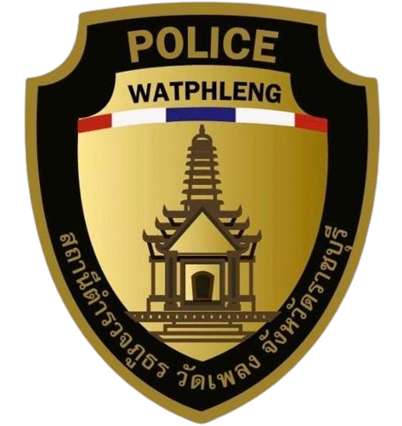

รายงานผลการจัดการทรัพย์สินของราชการ
ของบริจาค และการจัดเก็บของกลาง ประจำเดือน พฤศจิกายน 2566
ปีงบประมาณ 2567
ของสถานีตำรวจภูธรวัดเพลง

รายงานผลการจัดการทรัพย์สินของราชการ ของบริจาค และการจัดเก็บของกลาง
สถานีตำรวจภูธรวัดเพลง ประจำเดือน พฤศจิกายน 2566 ประจำปีงบประมาณ พ.ศ.2567
กิจกรรม | การดำเนินการ | รูปถ่ายกิจกรรม
สภ.วัดเพลง  การจัดการทรัพย์สินของราชการ ของบริจาค | วันที่ ๒๒ พ.ย.2566 เวลา 10.00 น.  ว่าที่ พ.ต.อ.นภนต์ ชนะผล ผกก.สภ.วัดเพลง ได้สั่งการให้พ.ต.ท.เฉลิม บุญชู สว.อก.วัดเพลง ตรวจสอบการเบิกจ่ายอาวุธปืน ที่เจ้าหน้าที่ตำรวจได้ทำการเบิกไปใช้ในการปฏิบัติหน้าที่ ให้เป็นไปตามระเบียบ มีสภาพครบถ้วนสมบูรณ์ และให้ปฏิบัติตามระเบียบ ในการเบิกจ่ายทรัพย์สินของทางราชการ โดยเคร่งครัด | 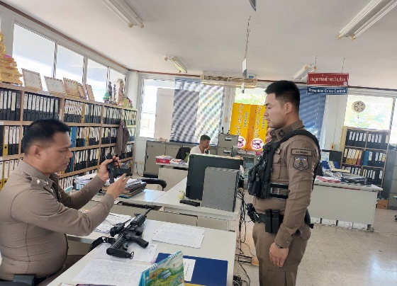  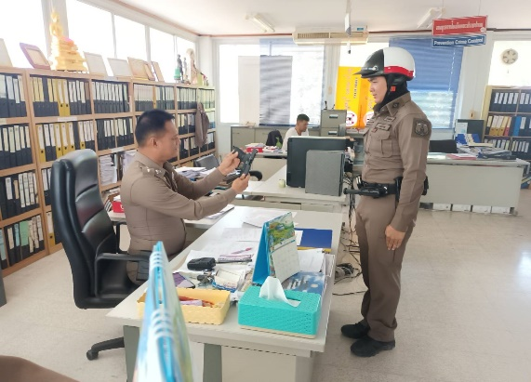

กิจกรรม | การดำเนินการ | รูปถ่ายกิจกรรม
สภ.วัดเพลง  การจัดการของกลาง | วันที่ ๒๓ พ.ย. 2566 เวลา ๑๑.๐๐ น.  ว่าที่ พ.ต.อ.นภนต์ ชนะผล ผกก.สภ.วัดเพลง พร้อมจนท.คดีและจนท.ดูแลห้องของกลาง ได้ทำการตรวจสอบของกลาง ในคดีอาญา อาวุธปืน พร้อมทั้งจัดทำบัญชีควบคุมทุกรายการสามารถตรวจสอบได้ | 